
إختبار الثلاثي الأول في مادة العلوم الفيزيائية والتكنولوجيا

السنة الدراسية: 2024/2025 المستوى : الأولى متوسط المدة: ساعة ونصف

الجزء الأول:(12نقطة)
التمرين الأول:(6ن)
يمثل التركيب المقابل (الوثيقة 1) دارة كهربائية تحتوي على بطارية مسطحة ، قاطعة بسيطة ، محرك كهربائي ،
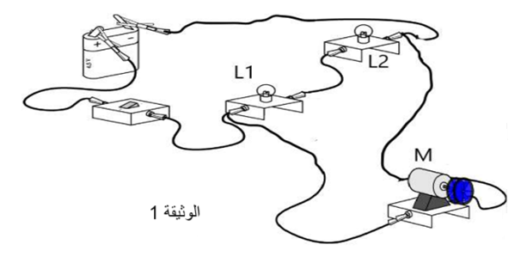
ومصباحين متماثلين L₁وL₂ ، وأسلاك التوصيل .
1.صف ماذا يحدث عند غلق القاطعة .
2. حدد نوع الربط في هذه الدارة ؟ برّر إجابتك .
3..أرسم المخطط النظامي لهذه الدارة .
4.أذكر ماذا يحدث في الحالات الآتية :
- عند نزع المصباح L₁
- عند نزع الاسلاك من المحرك.

التمرين الثاني:(6ن)
I.قام محـمد بتركيب الدارة الكهربائية التالية:
بحيث يمكن التحكم فيها من مكانين مختلفين للدارة كما هو موضح في الوثيقة -2-
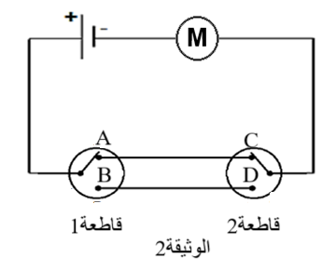
1.ما نوع هذه الدارة ؟
2. أكمل جدول الحقيقة الكهربائية التالي:
قاطعة 1 | قاطعة 2 | المحرك
A | C | ……………
A | D | ……………
B | C | ……………
B | D | …………..

الصفحة 1 / 2

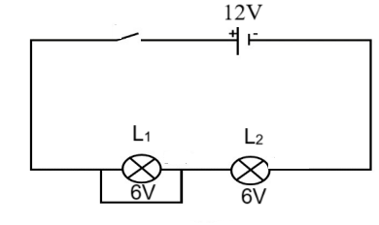
II. نقوم بتوصيل سلك ناقل بين طرفي المصباح ثم نغلق القاطعة
1.ماذا يحدث للمصباحين؟
2.ماذا نسمي الدارة في هذه الحالة؟
3.اعد رسم الدارة الكهربائية وحدد عليها جهة التيار الكهربائي .
4.أذكر آثار هذه الدارة .

الجزء الثاني:(8نقاط)
الوضعية الإدماجية:
قامت كاتيا بإنجاز مشروع تكنلوجي في مادة الفيزياء والمتمثل في منزل، حيث قامت بتركيب انارة له باستعمال ثلاثة
مصابيح كما توضحه الوثيقة 4 التالية:
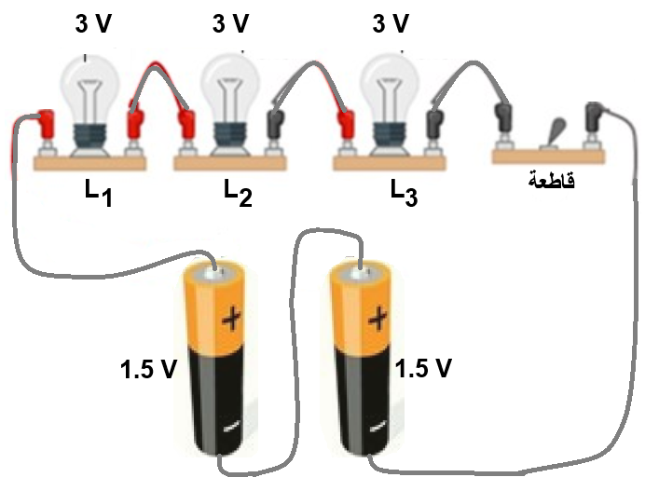
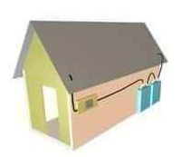

الوثيقة -4-

عند غلق القاطعة لاحظت كاتيا توهج المصابيح و بعد مدة انطفئ كل المصابيح وعند تفحصها تبين ان
المصباح L₂ قد احترق.
1.لماذا انطفئ المصباحان L₃ و L₁ عند احتراق المصباح L₂ ؟
2.لماذا استخدمت كاتيا بطاريتين ؟وما هي طريقة ربطهما ؟
3.كيف كان توهج المصابيح قبل احتراق المصباح L₂ ؟
4.اقترح على كاتيا تركيب آخر باستعمال المصباحين L₃ و L₁ بحيث يكون توهجهما عاديا واذا نزع احدهما يبقى
الاخر يتوهج بصفه عاديه مع اختيار مولد ذو دلاله مناسبة، ثم ارسم المخطط الكهربائي الموافق للتركيب الذي اقترحته.

الصفحة 2 / 2

